浙江万里学院实验报告
成绩：
教师： 邓芳

课程名称： 数据结构与算法
实验名称： 实验2 顺序表
专业班级：计算机23A2姓名：钱啸杰学号：2023014380实验日期：2024.9.26

一、实验目的
（1）熟悉顺序表的常用类型和特点
（2）熟练掌握顺序表的插入、删除、查找等操作
（3）熟悉顺序表的应用场景

二、实验内容
1、顺序表的基本操作，参考附件的代码，完成顺序表的创建、打印顺序表、查找一个元素在顺序表里面的位置、在顺序表的第i个位置插入一个元素、删除顺序表的第i个位置元素、合并有序表；
2、以下2个操作，至少完成1个。
1）在有序的顺序表中插入一个元素x使顺序表仍然有序；
2）顺序表排序。
3、参考附件，将主菜单的代码补充完整，让用户可以从查找、插入、删除、有序表插入或合并有序表、退出演示系统等基本操作中进行选择，完成相应的演示。

三、实验结果（要求给出截图）
1、要求给出顺序表创建成功的截图；为方便测试，假设顺序表最大长度为5
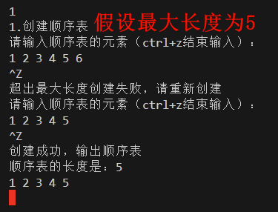
备注：对源代码添加长度检测模块，以便输入时不超出最大长度。
- 要求给出查找元素、插入元素、删除元素等操作的截图。截图时要构造各种典型或边界数据，覆盖操作成功和不同失败原因的截图；例如插入元素时，需要给出插入成功，表满失败，插入位置不对失败等3种不同的截图。
备注：为方便测试，假设顺序表最大长度为5
查找元素：考虑是否能查到两种情况
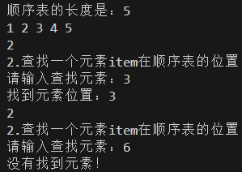
插入元素、删除元素：考虑插入成功，表满失败，插入位置不对失败三种情况
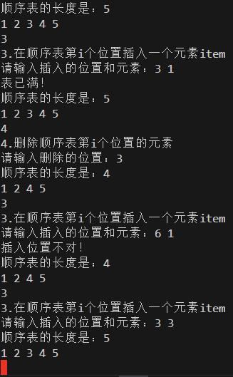
修改元素：考虑是否超出边界的两种情况
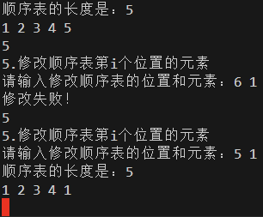
排序表值、顺序表插入：添加插入前自动排序模块防止乱序，以及选择重复元素是否插入的选择模块，并实现插入成功，表满失败两种情况和重复元素是否插入可进行选择的情况。
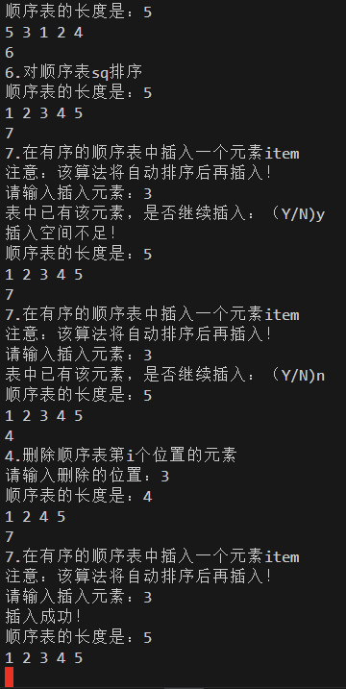
- 要求给出合并有序顺序表的截图。
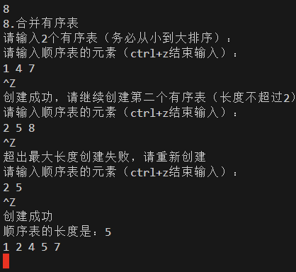
考虑到sq不能超出最大长度值，则在输入两个字符串将会控制输入长度，不满足则返回。
- 实验小结（不少于100字）
对代码进行填充与优化：
·创建代码时添加长度检测模块，以便输入时不超出最大长度。
·查找元素时要考虑是否能查到的两种情况；
·插入元素、删除元素时要考虑插入成功、表满失败、插入位置不对失败三种情况；
·修改元素时要考虑是否超出边界的两种情况；
·排序表值、顺序表插入时可以提前自动排序以防乱序，可以考虑重复元素是否插入的选择情况，并考虑插入成功、表满失败两种情况和重复元素是否插入可进行选择的情况；
·合并有序顺序表时要考虑到sq不能超出最大长度值，则在输入两个字符串将要控制输入长度，不满足则返回。

附件 顺序表的基本操作（包括主菜单）完整代码：

#include <stdio.h>
//const int MaxSize = 100 + 5; //顺序表的最大长度
#define MaxSize (5) //纯C语法，定义一个符号常量//为方便测试，假设为5
typedef int ElemType; //当前顺序表的数据类型是整型
typedef struct{
ElemType a[MaxSize];//顺序表的元素
int n; //顺序表的长度
}SeqList;
//输出系统菜单
void printMenu();
//0.输出顺序表sq
void print(SeqList sq);
//1.创建顺序表sq，写操作要用指针
void create(SeqList *sq);
//2.查找一个元素item在顺序表的位置；找不到返回-1
int findPos(SeqList sq,ElemType item);
//3.在顺序表的第i个位置插入一个元素item，插入成功返回1；失败返回-1
int insert(SeqList *sq,int i,ElemType item);
//4.删除顺序表第i个位置的元素
int del(SeqList *sq,int i);
//5.修改顺序表第i个位置的元素
int modify(SeqList *sq,int i,ElemType item);
//6.对顺序表sq排序
void sort(SeqList *sq);
//7.在有序的顺序表中插入一个元素item
void insertSorted(SeqList *sq,ElemType item);
//8.合并2个有序表s1和s2到新表sq
void mergeSorted(SeqList *sq,SeqList s1,SeqList s2);

int main()
{
//打印主菜单
printMenu();
int choice,p,x; //用户选择，位置，插入元素
SeqList sq; //初始化顺序表为空表
sq.n = 0;
//进入菜单循环
while(~scanf("%d",&choice)){
switch(choice){
case 0: printf("0.输出顺序表\n");
print(sq);
break;
case 1: printf("1.创建顺序表\n");
create(&sq);
while(sq.n>MaxSize){
printf("超出最大长度创建失败，请重新创建\n");
create(&sq);
}
printf("创建成功，输出顺序表\n");
print(sq);
break;
case 2: printf("2.查找一个元素item在顺序表的位置\n");
//*********必做1，请补全代码**************
printf("请输入查找元素：");
int item;
scanf("%d",&item);
if(findPos(sq,item)==-1){
printf("没有找到元素！\n");
}
else{
printf("找到元素位置：%d\n",findPos(sq,item));
}
//**************************************/
break;
case 3: printf("3.在顺序表第i个位置插入一个元素item\n");
printf("请输入插入的位置和元素：");
scanf("%d%d",&p,&x);
if(insert(&sq,p,x) == -1){
printf("表已满！\n");
}
else if(insert(&sq,p,x) == -2){
printf("插入位置不对！\n");
}
print(sq);
break;
case 4: printf("4.删除顺序表第i个位置的元素\n");
//*********必做2，请补全代码**************
printf("请输入删除的位置：");
scanf("%d",&p);
if(del(&sq,p) == -1){
printf("删除失败！\n");
}
else{
print(sq);
}
break;
//**************************************/
break;
case 5: printf("5.修改顺序表第i个位置的元素\n");
//*********选做1，请补全代码**************
printf("请输入修改顺序表的位置和元素：");
scanf("%d%d",&p,&x);
if(modify(&sq,p,x) == -1){
printf("修改失败！\n");
}
else{
print(sq);
}
break;
//**************************************/
break;

case 6: printf("6.对顺序表sq排序\n");
//*********选做2，请补全代码**************
sort(&sq);
print(sq);
//**************************************/
break;
case 7: printf("7.在有序的顺序表中插入一个元素item\n");
//*********选做3，请补全代码**************
printf("注意：该算法将自动排序后再插入！\n");
sort(&sq);
printf("请输入插入元素：");
scanf("%d",&x);
if(findPos(sq,x)!=-1){
printf("表中已有该元素，是否继续插入：（Y/N)");
char w;
getchar();
scanf("%c",&w);
if(w=='Y'||w=='y'){
insertSorted(&sq, x);
print(sq);
}
if(w=='N'||w=='n'){
print(sq);
}
}
else{
insertSorted(&sq, x);
print(sq);
}
//**************************************/
break;
case 8: printf("8.合并有序表\n");
SeqList s1,s2;
printf("请输入2个有序表（务必从小到大排序）：\n");
create(&s1);
while(s1.n>MaxSize){
printf("超出最大长度创建失败，请重新创建\n");
create(&s1);
}
printf("创建成功，请继续创建第二个有序表（长度不超过%d）\n",MaxSize-s1.n);
create(&s2);
while(s2.n>MaxSize-s1.n){
printf("超出最大长度创建失败，请重新创建\n");
create(&s2);
}
printf("创建成功\n");
//*********必做3，请补全代码**************
mergeSorted(&sq, s1, s2);
print(sq);
//**************************************/
break;
case 19:printMenu();
return 0;
case 20:printf("系统即将退出，欢迎再次使用！\n");
break;
default:
printf("你的选择有误，请重新输入！\n");
}
}

return 0;
}
//输出系统菜单
void printMenu()
{
printf("欢迎进入顺序表操作子系统!\n");
printf("--------------------------------------------\n");
printf("0.输出顺序表\n");
printf("1.创建顺序表\n");
printf("2.查找一个元素item在顺序表的位置\n");
printf("3.在顺序表第i个位置插入一个元素item\n");
printf("4.删除顺序表第i个位置的元素\n");
printf("5.修改顺序表第i个位置的元素\n");
printf("*******************************************\n");
printf("6.对顺序表sq排序\n");
printf("7.在有序的顺序表中插入一个元素item\n");
printf("8.合并有序表\n");
printf("*******************************************\n");
printf("9.预留功能\n");
printf("*******************************************\n");
printf("19.输出系统菜单\n");
printf("20.退出系统\n");
printf("--------------------------------------------\n");
}
//0.输出顺序表sq
void print(SeqList sq){
printf("顺序表的长度是：%d\n",sq.n);
for(int i = 0;i < sq.n;i++){
printf("%d ",sq.a[i]);
}
printf("\n");
}
//1.创建顺序表sq，写操作要用指针
void create(SeqList *sq){
printf("请输入顺序表的元素（ctrl+z结束输入）：\n");
int n = 0,x;
while(~scanf("%d",&x)){//while(scanf("%d",&x) == 1)
sq->a[n] = x;
n++;
}
sq->n = n;
}
//2.查找一个元素item在顺序表的位置；找不到返回-1
int findPos(SeqList sq,ElemType item){
//*********必做4，请补全代码**************
for (int i = 0; i < sq.n; i++){
if(sq.a[i]==item){
return i+1;
}
}
//**************************************/
return -1;
}
//3.在顺序表的第i个位置插入一个元素item，插入成功返回1；失败返回-1
int insert(SeqList *sq,int i,ElemType item){
//0.表满或者插入位置不对，插入失败
if(sq->n == MaxSize ){
return -1;
}
if(i < 1 || i > sq->n + 1){
return -2;
}
//1.[i - 1,n - 1]的元素从后往前依次后移一个位置
for(int j = sq->n - 1;j >= i - 1;j--){
sq->a[j + 1] = sq->a[j];
}
//2.插入元素item到i-1
sq->a[i - 1] = item;
//3.修改表的长度
(sq->n)++;
return 1;
}
//4.删除顺序表第i个位置的元素
int del(SeqList *sq,int i){
//*********必做5，请补全代码**************
if( i < 1 || i >= sq->n ){
return -1;
}
for(int j = i-1;j < sq->n;j++){
sq->a[j] = sq->a[j+1];
}
(sq->n)--;
return 1;
//**************************************/
}
//5.修改顺序表第i个位置的元素
int modify(SeqList *sq,int i,ElemType item){
//*********选做4，请补全代码**************
if(i>0&&i<sq->n+1){
sq->a[i-1] = item;
return 1;
}
//**************************************/
return -1;
}
//6.对顺序表sq排序
void sort(SeqList *sq){
//*********选做5，请补全代码**************
int temp;
for (int round = 0; round < sq->n - 1; round++) {
for (int i = 0; i < sq->n - round - 1; i++) {
if (sq->a[i] > sq->a[i + 1]) {
temp = sq->a[i];
sq->a[i] = sq->a[i + 1];
sq->a[i + 1] = temp;
}
}
}
//**************************************/
}
//7.在有序的顺序表中插入一个元素item
void insertSorted(SeqList *sq,ElemType item){
//*********选做6，请补全代码**************
if (sq->n >= MaxSize){
printf("插入空间不足！\n");
return;
}
for (int p = 0; p < sq->n; p++){
if(sq->a[p]>=item){
insert(sq, p+1, item);
printf("插入成功！\n");
return;
}
}
//**************************************/
}
//8.合并2个有序表s1和s2到新表sq
void mergeSorted(SeqList *sq,SeqList s1,SeqList s2){
//*********必做6，请补全代码**************
int i = 0, j = 0, k = 0;
while (i < s1.n && j < s2.n) {
if (s1.a[i] < s2.a[j]) {
sq->a[k++] = s1.a[i++];
} else {
sq->a[k++] = s2.a[j++];
}
}
while (i < s1.n) {
sq->a[k++] = s1.a[i++];
}
while (j < s2.n) {
sq->a[k++] = s2.a[j++];
}
sq->n = k;
//**************************************/
}

附件 顺序表的基本操作（包括主菜单）参考代码：
#include <stdio.h>
//const int MaxSize = 100 + 5; //顺序表的最大长度
#define MaxSize (100+5) //纯C语法，定义一个符号常量
typedef int ElemType; //当前顺序表的数据类型是整型
typedef struct{
ElemType a[MaxSize];//顺序表的元素
int n; //顺序表的长度
}SeqList;
//输出系统菜单
void printMenu();
//0.输出顺序表sq
void print(SeqList sq);
//1.创建顺序表sq，写操作要用指针
void create(SeqList *sq);
//2.查找一个元素item在顺序表的位置；找不到返回-1
int findPos(SeqList sq,ElemType item);
//3.在顺序表的第i个位置插入一个元素item，插入成功返回1；失败返回-1
int insert(SeqList *sq,int i,ElemType item);
//4.删除顺序表第i个位置的元素
int del(SeqList *sq,int i);
//5.修改顺序表第i个位置的元素
int modify(SeqList *sq,int i,ElemType item);
//6.对顺序表sq排序
void sort(SeqList *sq);
//7.在有序的顺序表中插入一个元素item
void insertSorted(SeqList *sq,ElemType item);
//8.合并2个有序表s1和s2到新表sq
void mergeSorted(SeqList *sq,SeqList s1,SeqList s2);

int main()
{
//打印主菜单
printMenu();
int choice,p,x; //用户选择，位置，插入元素
SeqList sq; //初始化顺序表为空表
sq.n = 0;
//进入菜单循环
while(~scanf("%d",&choice)){
switch(choice){
case 0: printf("0.输出顺序表\n");
print(sq);
break;
case 1: printf("1.创建顺序表\n");
create(&sq);
printf("创建成功，输出顺序表\n");
print(sq);
break;
case 2: printf("2.查找一个元素item在顺序表的位置\n");
//*********必做1，请补全代码**************

//**************************************/
break;
case 3: printf("3.在顺序表第i个位置插入一个元素item\n");
printf("请输入插入的位置和元素：");
scanf("%d%d",&p,&x);
if(insert(&sq,p,x) == -1){
printf("插入失败！\n");
}
else{
print(sq);
}
break;
case 4: printf("4.删除顺序表第i个位置的元素\n");
//*********必做2，请补全代码**************

//**************************************/
break;
case 5: printf("5.修改顺序表第i个位置的元素\n");
//*********选做1，请补全代码**************
//**************************************/
break;

case 6: printf("6.对顺序表sq排序\n");
//*********选做2，请补全代码**************
//**************************************/
break;
case 7: printf("7.在有序的顺序表中插入一个元素item\n");
//*********选做3，请补全代码**************
//**************************************/
break;
case 8: printf("8.合并有序表\n");
SeqList s1,s2;
printf("请输入2个有序表（务必从小到大排序）：\n");
create(&s1);
create(&s2);
//*********必做3，请补全代码**************

//**************************************/
break;
case 19:printMenu();
return 0;
case 20:printf("系统即将退出，欢迎再次使用！\n");
break;
default:
printf("你的选择有误，请重新输入！\n");
}
}

return 0;
}
//输出系统菜单
void printMenu()
{
printf("欢迎进入顺序表操作子系统!\n");
printf("--------------------------------------------\n");
printf("0.输出顺序表\n");
printf("1.创建顺序表\n");
printf("2.查找一个元素item在顺序表的位置\n");
printf("3.在顺序表第i个位置插入一个元素item\n");
printf("4.删除顺序表第i个位置的元素\n");
printf("5.修改顺序表第i个位置的元素\n");
printf("*******************************************\n");
printf("6.对顺序表sq排序\n");
printf("7.在有序的顺序表中插入一个元素item\n");
printf("8.合并有序表\n");
printf("*******************************************\n");
printf("9.预留功能\n");
printf("*******************************************\n");
printf("19.输出系统菜单\n");
printf("20.退出系统\n");
printf("--------------------------------------------\n");
}

//0.输出顺序表sq
void print(SeqList sq){
printf("顺序表的长度是：%d\n",sq.n);
for(int i = 0;i < sq.n;i++){
printf("%d ",sq.a[i]);
}
printf("\n");
}
//1.创建顺序表sq，写操作要用指针
void create(SeqList *sq){
printf("请输入顺序表的元素（ctrl+z结束输入）：\n");
int n = 0,x;
while(~scanf("%d",&x)){//while(scanf("%d",&x) == 1)
sq->a[n] = x;
n++;
}
sq->n = n;
}
//2.查找一个元素item在顺序表的位置；找不到返回-1
int findPos(SeqList sq,ElemType item){
//*********必做4，请补全代码**************

//**************************************/
return -1;
}
//3.在顺序表的第i个位置插入一个元素item，插入成功返回1；失败返回-1
int insert(SeqList *sq,int i,ElemType item){
//0.表满或者插入位置不对，插入失败
if(sq->n == MaxSize || i < 1 || i > sq->n + 1){
return -1;
}
//1.[i - 1,n - 1]的元素从后往前依次后移一个位置
for(int j = sq->n - 1;j >= i - 1;j--){
sq->a[j + 1] = sq->a[j];
}
//2.插入元素item到i-1
sq->a[i - 1] = item;
//3.修改表的长度
(sq->n)++;
return 1;
}
//4.删除顺序表第i个位置的元素
int del(SeqList *sq,int i,ElemType item){
//*********必做5，请补全代码**************

//**************************************/
return -1;
}
//5.修改顺序表第i个位置的元素
int modify(SeqList *sq,int i){
//*********选做4，请补全代码**************

//**************************************/
return -1;
}
//6.对顺序表sq排序
void sort(SeqList *sq){
//*********选做5，请补全代码**************

//**************************************/
}
//7.在有序的顺序表中插入一个元素item
void insertSorted(SeqList *sq,ElemType item){
//*********选做6，请补全代码**************

//**************************************/
}
//8.合并2个有序表s1和s2到新表sq
void mergeSorted(SeqList *sq,SeqList s1,SeqList s2){
//*********必做6，请补全代码**************

//**************************************/
}

